# LEDEN 2014

# *NAŠE NOVINY PLNÉ ZAJÍMAVOSTÍ*

**D é č k o**

[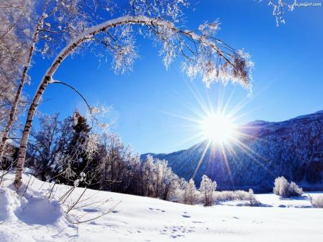](http://www.google.cz/url?sa=i&rct=j&q=&esrc=s&source=images&cd=&cad=rja&docid=wtDjy77dBzCZ9M&tbnid=ltj6c_iPg4gWrM:&ved=0CAUQjRw&url=http://silentstreets.blog.interia.pl/&ei=xprWUtLOLvGz0QW824HwDQ&bvm=bv.59378465,d.bGE&psig=AFQjCNGvKABu4uquzKwe_bmljeaOO9OOOg&ust=1389882433624108)

**Domov pro seniory Velké Meziříčí**

příspěvková organizace

**Zdenky Vorlové 2160**

**594 01 Velké Meziříčí**

[www.domovvelkemezirici.cz](http://www.domovvelkemezirici.cz)

# Obsah

[Obsah ……………………………………………………………………………………………………………………… 2](#_Toc378688291)

Blahopřání [na měsíc leden 3](#_Toc378688294)

[Ze života domova 4](#_Toc378688295)

[Stálá nabídka měsíce 4](#_Toc378688296)

Co jsme dělali … [8](#_Toc378688299)

[Nabídka na leden 9](#_Toc378688302)

[Horoskop 10](#_Toc378688303)

[Lidové pranostiky a povětrnostní pravidla 11](#_Toc378688304)

[Významné dny a výročí v lednu 12](#_Toc378688305)

[Zdravotnické okénko - Řekni mi, co jíš 12](#_Toc378688306)

[90. výročí úmrtí Jiřího Wolkera 15](#_Toc378688307)

[Toulky Vysočinou - Martinice 17](#_Toc378688308)

[O Dědkovské hoře 19](#_Toc378688309)

[Něco pro zasmání 25](#_Toc378688310)

[Kalendář leden 2014 21](#_Toc378688311)

[Bylinkový receptář 22](#_Toc378688312)

[Význam jmen 24](#_Toc378688313)

[Jak se pes stal psem](#_Toc378688314) [(Staroindická pohádka) 25](#_Toc378688315)

[Trénování paměti 27](#_Toc378688316)

[Osmisměrka 28](#_Toc378688317)

# 

# [dk-125-kytice-gerber](http://www.google.cz/url?sa=i&rct=j&q=kytice&source=images&cd=&cad=rja&docid=z-cmxtgaowCTOM&tbnid=kW7kHl67hqWsbM:&ved=0CAUQjRw&url=http://www.ekytky.cz/kvetiny-a-darky-jen-do-prahy/kvetiny-do-999-kc/dk-125-kytice-gerber/&ei=Z43uUbW7NoesO4XMgdgK&bvm=bv.49478099,d.ZWU&psig=AFQjCNGVr3o87JK4k42Upzu02la3Py50VA&ust=1374674487793058)

# 

# blahopřání

# na měsíc leden

*Paní Miloslava KŘÍŽOVÁ*

*Paní Marie VAŠÍČKOVÁ*

*Paní Jarmila DOBROVOLNÁ*

*Paní Pavla BARÁKOVÁ*

*Paní Anežka SLABÁ*

*Pan Lubomír PRÁŠIL*

***Všem oslavencům přejeme k jejich narozeninám hodně štěstí, zdraví a spokojenosti do dalších let.***

*Klienti a zaměstnanci DS*

# *IMG_0235_changed*ze života domova

\*Archiv Domova pro seniory Velké Meziříčí

***V měsíci prosinci jsme přivítali v našem domově tyto nové klienty:***

*Pan Bohumil Urbánek z Jihlavy*

***V měsíci prosinci odešli z našich řad:***

*Pan Josef Babáček    27. 12. 2013*

# stálá nabídka měsíce

* **BUFET**

Od ledna 2014 bude bufet otevřen od pondělí do čtvrtka vždy od 12:15 do 13:30 hodin.

* **PŮJČOVÁNÍ KNIH**

Donáška knih na pokoje bude probíhat ve středu nebo v pátek od 10:00 do 11:30 hodin. Výpůjčku knih zabezpečuje recepční.

* **NÁKUPY**

Nákup potravin je zajišťován přes bufet. Nákup drogerie, kosmetiky, obuvi a ošacení provádí pravidelně sociální pracovnice.

* **OSLAVA NAROZENIN**

Oslava narozenin se koná pravidelně každý měsíc (popř. jednou za dva měsíce) v prostorách jídelny (popř. Univerzity třetího věku).

* **KERAMIKA**

Vyrábění z keramiky probíhá každé úterní a středeční dopoledne v keramické dílně ve 2. patře v sekci A.

* **AKTIVITY POMNĚNKY**

Každé pondělí se na domově se zvláštním režimem – Pomněnka koná pracovní dopoledne, ve čtvrtek dopoledne probíhá trénování paměti a páteční dopoledne se věnuje společnému vzpomínání.

# Co jsme dělali…

* 2. prosince proběhlo 1. adventní setkání u příležitosti 1. adventní neděle. V úvodu paní ředitelka zapálila svíčku na adventním věnci. Společně jsme si připomněli význam adventu a jeho symboliku.
* 5. prosince k nám zavítali klienti a zaměstnanci z Denního stacionáře Nesa ve Velkém Meziříčí a přinesli nám mikulášskou nadílku. Mikuláš s sebou nezapomněl vzít ani anděla, ba ani celou bandu čertů.
* Mikulášskou tradici nám připomněl i spolek Ludmila, který nás přišel navštívit v sobotu 7. prosince.
* Od 9. do 11. prosince se náš domov zúčastnil výstavy Něžné vánoční pohlazení, kterou organizoval Český svaz žen Velké Meziříčí a Jupiter club. Krásné prostředí luteránského gymnázia podpořilo vánoční náladu. Letos jsme se na výstavě prezentovali retro koutkem, který představoval čtenářský koutek.
* 9. prosince proběhlo 2. adventní setkání, na kterém jsme zavzpomínali na symboly Vánoc.
* Úterý 10. prosince bylo dnem divadelním. Klienti a zaměstnanci z Domova Jeřabina nám představili divadelní pohádku Václava Havla „Pižďuchové“.
* 11. prosince nás přišly potěšit děti ze ZŠ Bory s vánočním pásmem koled a básniček. V druhé polovině programu jsme společně nazdobili perníčky, které pekli naši klienti. Perníčky poté byly ozdobou našemu vánočnímu stromku v jídelně.
* Čtvrtek 12. prosince patřil výuce na Univerzitě třetího věku.
* Ve stejný den jsme se zúčastnili akce Barevné Vánoce na Krajském úřadě v Jihlavě. Velmi oblíbená akce se i letos vydařila. Návštěvníkům jsme nabídli chutný vánoční punč a drobné výrobky z naší keramické dílny.
* Ačkoli vyšlo datum 13. prosince na pátek, den se vydařil. Někteří naši klienti se přijeli podívat do Výchovného ústavu Velké Meziříčí na vánoční besídku našich dobrovolnic. Zlatým hřebem večera pak byla sváteční tabule.
* Na 16. prosince se řada z nás velmi těšila. V tento den proběhl vánoční adventní koncert operního pěvce Jakuba Pustiny, který letos vystupoval s dětským pěveckým sborem Žďáráček. Koncert v prostorách Kostela sv. Mikuláše dokázal vykouzlit příjemnou předvánoční atmosféru.
* 16. prosince dopoledne jsme si připomněli 3. adventní neděli a také řadu vánoční zvyklostí a pověr.
* 17. prosince jsme oslavili narozeniny těch, kteří se narodili v prosinci. Celkem se sešlo 6 oslavenců a řada posluchačů, kteří mají rádi lidovou muziku v podání pana Krchňavého. Nechybělo drobné občerstvení pro oslavence ani písničky na přání.
* 18. prosince jsme měli možnost vidět pohádku Popelka podle scénáře zaměstnanců a klientů z nedalekého Dětského střediska Březejc. Představení bylo doplněno o videoprojekci a na závěr všichni herci zazpívali ústřední melodii z pohádky. Divadelní představení bylo povedené, krásné kostýmy, vynikající výkony herců včetně těch hudebních.
* 19. prosince se konala poslední výuka na Univerzitě třetího věku před vánočními svátky. Posluchačům byl rozdán hodnotící dotazník, který mimo jiné zjišťoval, zda jsou studenti spokojeni s výukou a zda by chtěli rozsáhlé téma dějin umění rozprostřít i do dalšího akademického roku.
* V pondělí 23. prosince jsme se sešli u příležitosti 3. adventní neděle. Vzpomenuli jsme na zvyky, které se vztahují ke Štědrému dni a Štědrému večeru. Jídelna se pěkně zaplnila posluchači, mezi kterými nechyběli ani zaměstnanci domova. Společné zpívání koled za doprovodu Andrejky, naší dobrovolnice a současně i praktikantky, a ochutnávka vánočního cukroví byla nedílnou součástí setkání.

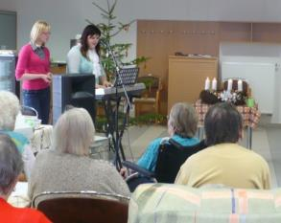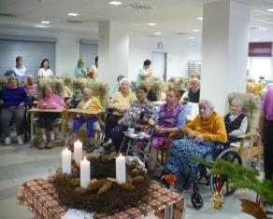Adventní setkání

Besídka ZŠ Bory

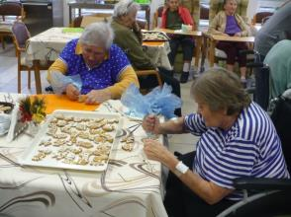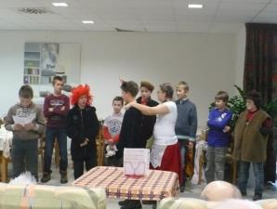

90. narozeniny

# 

Mikulášská nadílka s Nesou

Vánoční besídka ve výchovném ústavu

#### 

90. narozeniny

Pohádka Popelka

90. narozeniny

# 

Vánoční adventní koncert J. Pustiny

**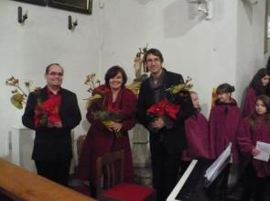**

# Nabídka na leden

* **3. ledna** nás navštíví dobrovolníci a budou dělat po domově **tříkrálové koledování.** Koledníci přijdou v 15:00 hodin a zastaví se na společenské místnosti 3B, 2B a 1A.
* **6. ledna** navážeme na adventní setkávání a připomeneme si **příběh mudrců z Východu** – Kašpara, Melichara a Baltazara. Vzpomeneme i na zvyky a pranostiky, které se k tomuto dni vážou.
* **9. ledna** se uskuteční další **přednáška v rámci studia na Univerzitě třetího věku**. Výuka probíhá ve třech studijních skupinách vždy od 10:00, 13:00 a 15:00 hodin.
* **13. ledna** se můžete těšit na **přednášku o Jaderné elektrárně Dukovany**, která bude spojena s virtuální prohlídkou této stavby. Program začíná v 9:30 v prostorách Univerzity třetího věku.
* **15. ledna** si jistě nenechte ujít **povídání o horácké lidové kuchyni**, které si pro nás připravil Mgr. Jan Kuča. Setkání zahájíme v 9:30 na Univerzitě třetího věku.
* Ve čtvrtek **23. ledna** se uskuteční další zajímavé vyprávění akademického malíře V. Netoličky o **umění v období renesance** doplněné bohatou fotogalerií.
* **27. ledna** společně **oslavíme narozeniny** těch z vás, kteří se narodili v měsíci lednu. Co by to bylo za oslavu bez hudebního doprovodu, který nám vytvoří oblíbený harmonikář pan Krchňavý. Tentokrát se sejdeme v prostorách Univerzity třetího věku.
* **30. ledna** nás čeká poslední **přednáška Univerzity třetího věku** v zimním semestru.

Na letní semestr se mohou přihlásit další zájemci, kteří mají blízko k turistice a putování po pamětihodnostech. Informace o přihláškách vám poskytne recepční.

# C:\Users\recepce.DPS\AppData\Local\Microsoft\Windows\Temporary Internet Files\Content.IE5\EJ5CVLFH\MC900238417[1].wmfHoroskop

## kozoroh (caper) 22.12. – 20.1.

V únoru budete mít hodně energie a objevíte první impuls toho, co opravdu chcete. Pokud jste zaměstnáni v menších podnicích, učiňte krok vpřed a vyzkoušejte nové způsoby práce. Ve finanční oblasti u vás nedojde k žádným závažným extrémům, ze kterých byste měli mít důvod k nervozitě. Máme tendenci se zabývat investicemi do nemovitostí, což přispěje k vaší finanční zabezpečenosti. Spoléhejte na svůj rozum a praktičnost a pamatujte na radu, že kdo se neodváží, nemůže vyhrát!

Rodina a vaši nejbližší jsou pro vás posvátným územím, kterého se nesmí nikdo ani křivým slovem dotknout, jediný, kdo má právo něco namítat, jste vy sami. I v tomto roce se cítíte být zavázáni láskou svým milovaným, a to bez ohledu na jejich chyby a hříchy. O to větší znepokojení vám může způsobit jakákoliv změna nebo chaos v rodinných záležitostech. Rozhodujícím časem pro lásku je již začátek roku, v této době byste měli dát najevo, co od života očekáváte. Váš partnerský vztah nebo manželství získá mnohem významnější a intenzivnější kontext. Pokud žijete nesezdaní, budete přemýšlet o legalizaci svazku. Vy, kteří jste nezadaní, se rovněž můžete dopracovat k významnému navázání vztahu.

Co se týká zdraví, v tomto roce byste si měli ohlídat klouby. V letních měsících dbejte na vyváženou životosprávu, jinak se mlže projevit vleklá únava.

# lidové pranostiky a povětrnostní pravidla

Když v lednu mnoho prší a málo sněží, z polí, luk i zahrad se málo těží. Znamená to, že pokud je v lednu tak teplo, že srážky jsou deštivé, nikoli sněhové, voda se rychle vsákne do země a rychle se dostane mimo dosah rostlin. Na jaře, v době, kdy vodu rostliny potřebují, může být vody v půdě málo. Naopak, když v zimě napadne hodně sněhu, voda se z něj táním uvolňuje až později a pomalu. Pro rostliny je lépe využitelná. Také často platí to, že pokud je v lednu teplo, ochladí se citelně v únoru a zima může trvat déle. Tuto pranostiku můžeme najít v dalších variantách, třeba Leden studený, duben zelený, nebo Je-li bláto v lednu, sahá bída ke dnu. Ve dne jas, v noci mráz. Tato pranostika neplatí jen v lednu, ale po celý rok. Samozřejmě nemusí v létě v noci hned mrznout, ale pokud není obloha pokryta mrazy, země, kterou slunce přes den hřálo, v noci zase chladne. Mraky jsou tedy jakýsi svetr, který drží teplo na zemi a nepustí jej do atmosféry. Například na pouštích bývají rozdíly mezi dnem a nocí třeba 50°C.

Až se zima zeptá, co jsme dělali v létě… Toto přísloví vzniklo v dobách, kdy si lidé museli připravovat zásoby na zimu dlouho před jejím začátkem. Tentokrát nebylo možné koupit si v lednu v místním supermarketu pár jablek nebo brambor, případně otočit ventilem u radiátoru a pustit do bytu teplo z nějaké teplárny. Bylo nutné jablka načesat a opatrně uložit do sklepa, stejně tak jako brambory, kterým se také říkalo bandury nebo erteple. Chalupník musel nařezat a naštípat velkou hromadu dřeva, kterou pečlivě narovnal podél stěn chalupy, kde hezky prosychalo a bylo po ruce. Konečně, u některých horských a podhorských chalup je pečlivě naštípané a narovnané dřevo vidět i dnes.

*\*Zemědělský kalendář: kalendář pro zemědělství a venkov na rok 2014*. Brno: Vydavatelství ZK, 2013, s. 2. ISBN 978-80-904388-4-2.

# Významné dny a výročí v lednu

Na **1. ledna** připadá Nový rok, slavíme státní svátek.

1. **ledna** si připomínáme příběh tří králů. Původně byl však tento den významným z jiného důvodu, jelikož právě v tento den proběhl křest Ježíše.

8. ledna uplyne **115 let** od okamžiku, kdy se v Praze hrál první mezinárodní fotbalový zápas S. K. Slavie a mužstva Berlína. Zápas skončil remízou (1899).

3. ledna vzpomeneme již na **90. výročí** úmrtí básníka Jiřího Wolkera (1924).

19. ledna se připomeneme **45 let** od protestního činu studenta Jana Palacha, který se na protest proti okupaci Československa v srpnu 1968 upálil.

31. ledna tomu bude již **30 let**, kdy byla v Institutu klinické a experimentální medicíny v Praze provedena první úspěšná transplantace srdce u nás.

\*Dostupné z: http://www.praguewelcome.cz/srv/www/content/db/cs/a-z/192-vyroci-na-rok2014.html

# zdravotnické okénko

## Řekni mi, co jíš…

Čínská tradiční medicína rozpoznává pět typů lidí a také pět typů stravy. Potravu dělí podle tepelného charakteru. Nejde samozřejmě o skutečnou teplotu jídla ve stupních Celsia, nýbrž o jeho účinky, jak to které jídlo člověka zahřeje, nebo osvěží. Jídlo podle tohoto hodnocení může být horké, teplé, neutrální, osvěžující či chladné.

Lidé se dělí podle vzhledu, charakteru, chování i druhů onemocnění na pět typů: horký, suchý, vlhký, studený a harmonický.

**Horký typ bez alkoholu**

Horký typ je podle Číňanů člověk rtuťovitý, dynamický, výbušný a velmi snadno se rozčílí.

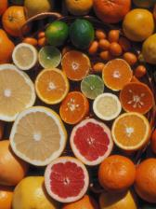Většinou je šéfem doma i na pracovišti, uděluje příkazy a téměř se nedá zastavit. Po zdravotní stránce mívá sklon k vysokému tlaku, srdečním chorobám, mívá červený obličej i nos a trpívá pálením žáhy. Věčně je mu horko a má v oblibě studené nápoje.

*Co by měl jíst:* jídla stojící na studeném konci škály. To znamená třeba saláty a osvěžující nápoje. Měl by jíst klidně a soustředěně. Vhodná jsou pro něj jídla hořké a kyselé chuti. Doporučený způsob přípravy jídel pro tento typ lidí je vaření a delší dušení.

*Co by jíst neměl:* jídla teplá a horká. To znamená jídla kořeněná, kávu, červené jídlo, tvrdý alkohol, maso grilované a dlouho pečené či uzené.

**Suchý typ bez kávy**

K tomuto typu patří lidé hubení, bledí, neklidní. Působí plaše a lekavě. Jejich pleť většinou postrádá lesk, mají suché a lámavé vlasy a nehty. Bývají většinou pedanti a mají kolem sebe rádi absolutní pořádek. Po zdravotní stránce mívají problémy se suchou kůží a sliznicemi, trpívají chronickými záněty dýchacích cest a mají sklony k depresi.

*Co by měl jíst:*vhodné jsou pro ně potraviny neutrální a osvěžující, které by měly být výživné. V jídelníčku by neměla chybět zelenina, bobulovité a peckovité ovoce, ryby, drůbež a menší množství mléčných výrobků. V přípravě jídel by opět měli upřednostňovat dušení a jídla by měla být řádně šťavnatá.

*Co by jíst neměl:* vysušující potraviny jako jsou přesolené, pečené a grilované potraviny a z nápojů káva a čaj.

**Vlhký typ je líný**

Tento typ lidí je velmi záživný. Hromadí ve svém organismu vodu a kilogramy. Často si stěžuje na únavu, mívá sklon k nepraktickému přemýšlení a filozofování, často se cítí unavený, energií příliš nepřekypuje. Zdravotně trpívá potížemi se zažíváním, mívá nadýmání a průjmy, brzy ho čekají také potíže s klouby a páteří.

*Co by měl jíst:* neutrální a lehce teplá jídla, která spíše vysušují. To je například dýně, kukuřice, kořenová zelenina, jehněčí, hovězí a kuřecí maso. Doporučeným způsobem přípravy jídel pro vlhký typ je pečení.

*Co by jíst neměl:* studené potraviny, mléčné výrobky, sladkosti, množství ovoce, vejce, pivo a bílé víno.

**Studený typ ve svetru**

Většinou ho poznáte snadno, protože má vždycky o svetr víc než ostatní. Buď se zimomřivě choulí, nebo naopak poskakuje, aby se zahřál. Po zdravotní stránce mívá potíže s klouby, ženy trpívají bolestivou menstruací. Mívá hůře prokrvené tkáně, častěji než jiní mívá průjmy a v noci časté nucení k močení.

*Co by měl jíst:* potraviny pohybující se mezi neutrálními a horkými, může přidat i jídla ostré chuti. Jíst by tedy měl mrkev, zelí, jehněčí, kuřecí, zvěřinu, ořechy, oves a pohanku. Doporučeným způsobem přípravy potravin je pečení a pražení.

*Co by jíst neměl:* hlavně studené potraviny – tropické ovoce, větší množství tekutin, kysané mléčné výrobky, mražená jídla.

**Harmonický typ bez problémů**

Pokud jste to právě vy, máte štěstí. Nelze vás zařadit do žádné z předcházejících skupin, ale současně máte od každé něco.

*Co jíst můžete*: Téměř všechno, pokud se vyvarujete extrémů, které by vás po čase uvrhly do problémů některého z výše uvedených typů. Faktem je, že v praxi málokdy existuje čistý typ, lze se setkat s nejrůznějšími kombinacemi. Pak samozřejmě musíte dietu přizpůsobit tomu, jaké skupiny se ve vás setkávají.

\*Řekni mi, co jíš… *Receptář.* Rok 2004, číslo 1, s. 25. ISSN 1213-8355.

\*Zdroj fotografie: <http://www.allposters.cz/-sp/Citrus-Fruits-Orange-Grapefruit-Lemon-Sliced-in-Half-Showing-Different-Colours-Europe-Plakaty_i4261818_.htm>

# 90. výročí úmrtí Jiřího Wolkera

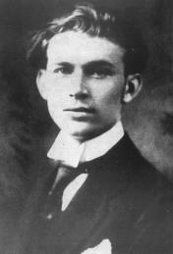Jiří Wolker se narodil 29. března 1900 v Prostějově. Pocházel z dobře situované měšťanské rodiny bankovního úředníka v Prostějově. Zde vystudoval gymnázium a na přání otce odešel na práva, ale mimo to se zapsal na některé přednášky na filozofické fakultě.

Rodinné prostředí Jiřího Wolkera bylo naplněno kulturou a také profesoři prostějovského gymnázia podporovali Wolkerovy umělecké sklony. Byl všestranně nadaný, literárně, výtvarně i hudebně. Už na gymnáziu publikoval ve studentských časopisech, Kromě toho byl nadšený Sokol a skaut. Jiří Wolker byl členem Literární skupiny a Devětsilu. Zde také získal přátelství se svými vrstevníky - začínajícími básníky a literáty.

Zdraví Jiřího Wolkera nebylo od dětství pevné, proto rodina usilovala o jeho pobyty ve skautských táborech a u moře. Za pražských studií u něho propukla tuberkulóza. Opakovaný pobyt u moře, ani léčení ve Vysokých Tatrách, mu nepomohly.  
Jiřího Wolkera potkal osud všech výrazných básníků, kteří zemřeli velmi mladí. Stal se ztělesněním jednoho směru poezie, protože jej nestačil nahradit jiným. Tak se z Wolkera stal symbol proletářské poezie dvacátých let.

Z poezie jsou známy zejména sbírky Host do domu, Svatý kopeček   
Těžká hodina. Jiří Wolker psal i prózu, z které připomeňme román Polární záře či dílo Povídky a pohádky (např. O milionáři, který ukradl slunce, Pohádka o listonošovi).

Wolker byl i autorem dramat, sepsal tři hry – Nemocnice, Hrob a Nejvyšší oběť.  
Víc už Jiří Wolker napsat nestačil. Tuberkulóza ukončila jeho život 3. ledna 1924, kdy mu bylo pouhých 24 let.

Ukázka z tvorby:

### **Poštovní schránka**

Poštovní schránka na rohu ulice,  
to není nějaká lecjaká věc.  
Kvete modře,  
lidé si jí váží velice,  
svěřují se jí docela,  
Psaníčka do ní házejí ze dvou stran,  
z jedné smutná a z druhé veselá.

Psaníčka jsou bílá jako pel  
a čekají na vlaky, lodě a člověka,  
aby jak čmelák a vítr je do dálek rozesel,  
- tam, kde jsou [srdce](javascript:void(0)),  
blizny červené,  
schované v růžovém okvětí.

Když na ně psaní doletí,  
narostou na nich plody  
sladké nebo trpké.

## Zrcadlo

Aby jsi, milá, často vzpomněla  
na mě a lásku mou,  
tož z věcí těch jsem dárek vybral ti,  
jež nejčastěji bereš do rukou.  
  
Proto zde zrcadlo! Že mám tě rád,  
denně ti poví nejmíň desetkrát

\*Dostupné z: <http://www.spisovatele.cz/jiri-wolker>; \*Zdroj fotografie: http://jiri-wolker.wbs.cz/index.php

# toulky vysočinou

## martinice

Martinice se nachází 4 km severozápadně od Velkého Meziříčí v nadmořské výšce 503 m. n. m. Rozloha katastrálního území obce dosahuje 605 ha. Součástí Martinic je také  místní část, která nese název Nové Dvory. Martinice obývá před 400 obyvatel a současným starostou je Michal Drápela.

**Historie**

Historie obce Martinice je spojena s poněkud četnými změnami v názvu obce. Obec se původně rozdělovala na Martinice a Martiničky. Připomeňme si i pozdější název zmíněných dvou částí obce, a to Malé a Velké Martinice.

První písemná zmínka o Martiničkách je spojena s rokem 1358, kdy je tvořilo pouze pět domů. Na počátku 15. století se obě osady spojily v jednu obec Martinice. Martiničky však zanedlouho vyhořely a dodnes tato část katastru nese jméno Požáře. Martinice náležely k mostišťskému panství, jehož středem byl hrad Mostice (Mostiště).

Z roku 1376 máme zprávy o existenci osady Mrhov, která stávala směrem na Mostiště. V tomto místě stojí dnes samota Nové Dvory, v minulosti panský dvůr. Nové Dvory náležely k Mostišťskému panství. Od roku 1750 však již patřily panstvu z Meziříčí. Stával tu panský dvůr a deset deputátnických domků. K panskému dvoru také náležely přilehlé rybníky.

Do roku 1921 se obec nazývala Martěnice. Teprve od roku 1992 jsou Martinice samostatnou obcí, od roku 1980 byly součástí Velkého Meziříčí a v letech 1850 – 1907 patřily k obci Vídeň.

Obecní pečeť z poloviny 18. století znázorňuje sedícího evangelistu sv. Jana a jeho symbol orla. Na jiné pečeti je zobrazen patron sv. Martin na koni, který se dělí se žebrákem o plášť.

**Pamětihodnosti**

V Martinicích se nachází hranolovitá zvonička, která vznikala koncem 18. století. Před jejím vznikem býval zvon zavěšen na stromě uprostřed obce. Na počátku 20. století zvoničku chránila šindelová střecha, poté ji nahradil pozinkovaný plech. Zvonička prošla v letech 1979-1980 celkovou rekonstrukcí. V minulosti však byla i období, kdy zvonice postrádala zvon. Zmínky jsou v roce 1917, kdy zvon posloužil vojenským účelům. O tři roky později byla zvonice opatřena novým zvonem, který nesl jméno Anna. I za druhé světové války byl zvon použit k vojenským účelům. V roce 1946 se zvonice radovala z nového zvonu, jenž nesl původní jméno.

Dalším zajímavým zastavením je pomník obětem padlým za 1. světové války, na němž můžeme číst 11 jmen. Pomník byl vystavěn v roce 1922 panem Smolínem, třebíčským kameníkem a sochařem.

Martinice se mohou pyšnit také cihelnou, které se říkávalo Martinická cihelna. Od 70. let však místo její polohy využívá sportovní střelnice.

Další zajímavou stavbou s dlouhou historií je hasičská zbrojnice. Její stavba začala v roce 1927, dva roky po založení sboru dobrovolných hasičů, jenž v současnosti čítá **40 členů.** Hasičská zbrojnice sloužila také jako kulturní centrum, Vedle tanečních zábav a plesů se zde konala divadelní představení. V roce 1946 budovu převzal místní národní výbor a zbrojnice se rázem stala kulturním domem. Přestavba budovy probíhala v letech 1959 až 1963, nově bylo přistaveno jeviště a pod ním sklepy, přísálí a i samotný sál se o něco zvětšil. Roku 1972 byly provedeny další úpravy. Nad požární zbrojnicí se začal stavět místní národní výbor s kancelářemi, knihovnou a klubovnou.

**Zajímavosti**

Při stavbě jednoho rodinného domku se v roce 1954 v hloubce asi 50 cm vykopala nádoba s pokličkou, která obsahovala 241 pražských grošů z doby Karel IV. a 18 grošů z doby Václav IV. Peníze byly údajně ukryty během husitských válek. Celý nález je možné vidět v muzeu ve Velkém Meziříčí.

Martinice jsou známy také díky tradičním poutím, při jejichž příležitosti se pečou známé rohlíčky ve tvaru podkovy (legenda se spojuje se sv. Martinem).

Ve stodole u Drápelů se v letech 1969-1970 ulilo kolem devadesáti zvonů, které putovaly do kostelů po celém Československu. Autorem zvonů byly zvonař Gabriel Knos a pan Aloise Ambroz.

V okolí se nachází zajímavá vyhlídková i poutní místa, např. nejvyšší vrch má 608.8 m, vedlejší vrch Lískovec 581 m. Severně nad obcí protéká Šípský potok, na kterém stojí vodní nádrž. Šípský potok se před Novými Dvory vtéká do Mastníku a dále do řeky Oslavy.

\*Dostupné z: http://www.martinice.eu/

\*Zdroj fotografií: Dostupné z: http://upload.wikimedia.org/wikipedia/commons/7/7d/Martinice\_znak.jpg

\*JURMAN, H. *Velkomeziříčsko: turisticko-vlastivědný průvodce obcemi a jejich okolím.* 1. vyd. Tišnov: Sursum, 2001, s. 105-106. ISBN 80-85799-77-4.

# O Dědkovské hoře

Ať jedete z kterékoliv strany k Velkému Meziříčí, vidíte z dálky vysoký vrch se sedlem na pravé straně. Zvedá se nad okrajem jako stráž. Je to Dědkovská hora u vesnice Dědkova nedaleko Měřína.

Za dávných časů tam dolovali stříbro. Ale ďábel prý se zmocnil kovového bohatství a zavřel lidem k němu cestu. A sám prý se usídlil v jedné ze starých štol, jejichž vchod uzavřel velikým balvanem.

V Dědkově žila za starých dob babička. Děti jí zemřely, zůstala po nich malá vnoučata a v rozedrané chalupě byla bída s nouzí. Nastávala zima. Fučelo ze všech stran a babička, která vybírala sedlákům na poli brambory, si naříkala na chlad.

„Měla byste si pořídit kožíšek“, řekl jí kdosi.

„Můj ty pane, kde bych na něj vzala, když kolikrát nemám ani co bych dala dětem najíst!“

„No, tak si zajděte za čertem na Dědkovskou horu a poproste ho o pár stříbrňáků. Má prý jich tam, že je nemůže ani spočítat.“

Babička na to myslela po celou cestu domů. Bála se zimy, protože žádné z dětí nemělo teplého kabátu ani bot a ona sama nosila jen podšité punčochy a plachetku místo kabátku. Dlouho myslela na tu radu, ale nemohla se rozhodnout. Až když napadl první sníh, dodala si ducha a šla na Dědkovskou horu. Přišla k velikému otvoru, zatarasenému balvanem. Zastavila se před ním, chvíli váhala, ale pak přece jen zavolala: „Pane čerte, pane čerte, smilujte se nad starou ženou a dejte mi pár peněz na kožíšek!“

Chvíli bylo uvnitř ticho, ale pak se balvan trochu odsunul a ozval se hlas: „A kolik potřebuješ?“

„Ach, jakpak bych věděla, co stojí kožíšek, nikdy jsem nic takového nekupovala!“

„Tak počkej, já to něco přinesu“, odpověděl čert ve skále.

Babička čekala. Za chvíli vystrčil čert z díry ruku a v ní držel pořádný pytlík.

„Na, vezmi si to, snad to postačí!“

Babička vzala pytlík, byl hodně těžký, a když se do něj podívala, dala se radostí do pláče. Byl až po vrch plný zlaťáků. Ani nemohla hned odpovědět.

„No, tak stačí?, ptal se čert znovu. „Nebo mám přinést větší pytlík?“

„I ne, kdepak, to jistě stačí, pane čerte, načpak byste si dělal větší škodu!“

A začala mu děkovat a plakala radostí.

Čert už ji ani neposlouchal, zalezl zase zpět a babka šla domů.

Nakoupila dětem i sobě všecko, co potřebovaly a ještě jí hromada peněz zbyla.

Samozřejmě, že se o tom roznesla zpráva po celém Dědkově. Bylo mnoho lidí, kteří babce to štěstí přáli, ale byli i takoví, kdo záviděli.

Sedlák Stojan si umínil, že také půjde žebrat k čertovi. Oblékl si nejstarší kabát, vzal žebřiňák, zapřáhl do něho koně a jel na Dědkovskou horu. Vůz nechal na cestě a sám přišel k díře. Zavolal na čerta, a když se mu ozval, žádal na něm peníze. Ale chtěl toho najednou moc. Čert se rozhněval a udeřil sedláka bleskem. A pak už se nikdo k čertovi neodvážil.

\*KOLEKTIV AUTORŮ. *Pověsti z Velkého Meziříčí a okolí*. Žďár nad Sázavou: M. Smejkal, 1996. s. 48-49.

# Kalendář leden 2014

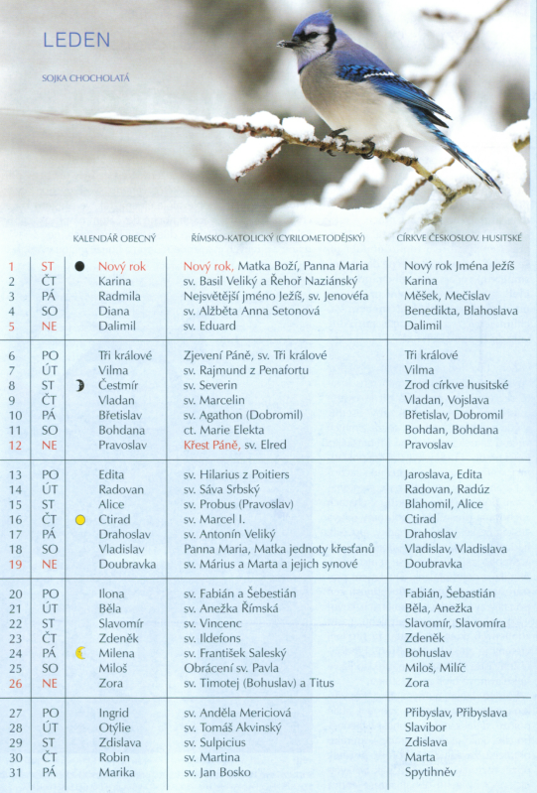

|  |
| --- |
| \**Zemědělský kalendář: kalendář pro zemědělství a venkov na rok 2014.* Brno: Vydavatelství ZK, 2013, s. 3. ISBN 978-80-904388-4-2. |

# Bylinkový receptář

## Třezalka tečkovaná (hypericum perforatum)

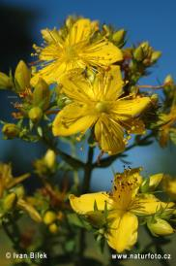Třezalka tečkovaná je vytrvalou rostlinou a patří do čeledi Třezalkovité (Hypericaceae).

Většině z nás jsou známy další české názvy jako koření matky Boží, psotníkové koření, svatojánské býlí, krev svatého Jana, čarovník, krevníček, milovníček, děravec.

Již Dioskurides v 1. století našeho letopočtu psal ve svém Učení o léčivých prostředcích zmínku o hypericonu. Třezalce je možné říkat též mužská krev, jelikož po rozedmutí mezi prsty uvolňuje krvavě červenou šťávu. Pod označením královská koruna popisuje třezalku ve 13. století Albert Veliký a hovoří o jejích účincích na posílení srdce, očistě jater a ledvin. Později je s touto bylinou spojováno i zahánění démonů. Obzvláště velkou sílu má bylina nasbíraná na svatého Jana, kdy chrání proti úderu blesku.

**Popis, sběr a skladování**

Lodyha je v horní části velmi rozvětvená, je bohatě olistěná a dosahuje výšky až 60 cm. Listy mají obvykle vejčitý tvar, jsou celokrajné. V průsvitu proti světlu jsou na listech patrné tečky s černé žlázky (především na okrajích). Květy se objevují od června do září a barví se do zlatožluté barvy. I na jejich okrajích jsou viditelné černé žlázky a tečkování. Plodem třezalky je tobolka.

Třezalku je možné najít na slunných stráních a pastvinách, na suchých loukách, v lesích, na skalách i podél cest.

Bylina je sbírána zejména pro svoji nať, jež obsahuje mnoho účinných látek (silice, barviva, třísloviny, organické kyseliny aj.). Nať se doporučuje sbírat v době květu, ihned po rozkvětu. Ideální dobou sběru jsou měsíce červenec a srpen. Odřezávají se asi 20 cm dlouhé kvetoucí a olistěné vrcholy rostlin. Natě se suší ve svazcích či se nechají volně rozložené, nejlepší je rychlé sušení. Při pomalém sušení hrozí zvlhnutí částí rostliny a postupné hnědnutí. Sušit se doporučuje na stinném a vzdušném místě, na slunci by došlo ke změně barvy.

**Využití**

*Zevně* se třezalka používá nejčastěji ve formě oleje, který je vhodný na poranění kůže. Pomáhá také na odřeniny, lehké popáleniny, ekzémy, otoky a pohmožděniny, napomáhá celkovému hojení.

Třezalkový olejse připravuje macerací asi 100 g čerstvě nařezané kvetoucí natě ve 250 g oleje (slunečnicového, lněného či olivového). Nádoba se směsí se vystaví na slunné místo asi po dobu 14 dní. Je třeba občas obsah nádoby protřepat. Olej se na konci procesu zbarví do červenohnědé barvy. Nálev z třezalky je pomocníkem při léčbě hemeroidů, je možné použít i vnitřně.

*Vnitřně* je možné třezalku použít ve formě nálevu, čajů, které jsou účinné zejména k tlumení neuróz (neklidu, úzkosti, nervozity). Třezalkový čaj se používá při léčbě poruch trávicí soustavy, při poruchách trávení, nevolnosti, u onemocnění jater, žlučníků, při vředovém onemocnění. Třezalka je známá i svými účinky na látkovou výměnu, působí protizánětlivě a antibioticky.

Na třezalkový čaj je třeba asi 1,5 kg sušené třezalkové natě, která se zalije 200 ml vroucí vody. Po 15 minutovém luhování a přecezení je čaj hotový.

Při jakémkoli použití třezalky je třeba připomenou její účinky na jiná léčiva podávaná na uklidnění či při léčbě demencí. Dále může snižovat vliv některých antibiotik, hormonální antikoncepce či warfarinu. Jakékoliv užívání třezalky je proto nutné konzultovat s lékařem či lékárníkem. Třezalka má také tlumivé účinky, proto je třeba se při jejím užívání vyvarovat činností, které vyžadují zvýšenou pozornost, rychlé rozhodování či koordinaci pohybů. Do třetice je nutné se během užívání třezalky v různých formách vyvarovat slunečnímu záření, mohla by se objevit kožní reakce.

\*FISCHER, H. Babiččin receptář. Bylinky pro ženy. Praha: Ottovo nakladatelství, 2011, s. 77-81. ISBN 978-80-7451-025-0.

\*HANUS, B. & 4PEOPLE.CZ. *Bylinky a recepty našich babiček*. Milan Netolický, 2011, s. 78-79. ISBN 978-80-260-0559-9.

\*Zdroj fotografie: Dostupné z: <http://www.naturfoto.cz/trezalka-teckovana-fotografie-5900.html>

# význam jmen

## 8.1. čestmír

Mužské křestní jméno Čestmír je slovanského původu. Při rozložení jména na dvě části je význam první části čest a druhá část slova znamená mír, ale také svět. Souhrnně lze význam tohoto křestního jména vyjádřit jako ten, kdo cítí mír. Existuje i variace jména Čestimír, významově podobná jsou jména Ctiboh, Ctirad či Ctislav.

## 13.1. edita

Ženské jméno Edita pochází z anglosaské oblasti. Základ jména tvoří staroanglické Éadgyth, kde „éad“ znamená bohatství, štěstí či blaho a „gýth“ se překládá jako válka, boj. Celkový význam jména lze vyložit jako o bohatství bojující.

## 21.1. běla

Původ jména je slovanský, jedná se o slovanskou podobu cizích jmen Blanka, Albína a Kandida. Význam slova se vysvětluje jako bílá, čistá.

## 25.1. miloš

Křestní jméno Miloš je jménem staročeským. Vzniklo od přídavného jména milý. Význam lze chápat jako milující či milý. Jméno Miloš se používá jako domácká podoba jména Miloslav. Mezi nejpoužívanější variace jména Miloš patří Milošek, Miloušek, Milánek, Milek nebo také Míla. V České republice žije přes 26 tisíc nositelů tohoto mužského jména.

## 29.1. zdislava

Toto ženské jméno je slovanského původu. Začátek jména je tvořen slovanským základem sdě (dě), což znamená udělat, sdělat. Druhá část slova je tvořena slav ve významu slaviti. Jméno tedy nese význam udělat se slavným, případně oslavující práci. Možné jsou i variace jména Zdeslava či Sděslava.

\*Dostupné z: <http://jmena.zex.cz/index.php?dotaz=%E8estm%EDr&id=search&submit=%26%239654%3B>

\*Dostupné z: <http://jmena.zex.cz/index.php?dotaz=b%ECla&id=search&submit=%26%239654%3B>

\*Dostupné z: <http://jmena.zex.cz/index.php?dotaz=milo%9A&id=search&submit=%26%239654%3B>

\*Dostupné z: <http://jmena.zex.cz/index.php?dotaz=zdislava&id=search&submit=%26%239654%3B>

\*Dostupné z: <http://jmena.zex.cz/index.php?dotaz=zdislava&id=search&submit=%26%239654%3B>

# něco pro zasmání

Potká soused souseda a ptá se ho: Už víš, že se budou přejmenovávat LÉKÁRNY? Na co? No na LEKÁRNY, tam se lekneš kolik korun platíš za léky.

"Ty takovej sportovec, lyžař a piješ slivovici?"  
"Co se divíš, zítra neskáču, ale jedu slalom!"

\*Dostupné z: http://www.vtipy.cz

# Jak se pes stal psem

# (Staroindická pohádka)

V dávných dobách žil v husté džungli moudrý poustevník, který se živil lesními plodinami a pil čistou vodu ze studánky. Protože žil tak přísně, vážila si ho všechna lesní zvířata a večer k němu přicházela na besedu. Poseděla, poptala se ho po zdraví a pak zase šla svými cestami hustou džunglí. Tak chodíval na práh jeho chýše i lev i tygr, leopard i medvěd, ba i mohutný slon. V té džungli žil tehdy také pes, ale necenil zuby, neštěkal, ani nevrčel, nehonil zajíce a neplašil slípky, ale pokojně sedal na louce, živil se květy a trávou a nejraději sedával u poustevníkovy chatrče. Dobrý ten muž si zvíře tolik oblíbil a pes měl rád člověka. Žili spolu v míru a přátelství. Jednoho dne přiběhl k chýši poustevníkově tmavý panter. Cenil zuby, vyplazoval jazyk a mrskal ocasem. Jeho krutě krvežíznivé oko se zahledělo na psa a ten se lekl, že je s ním zle.

Honem svěsil ocas a klusal k poustevníkovi.

Svatý otče, pomoz mi! Panter mě určitě sežere, tváří se tak hrozně.

Poustevník se usmál: „Udělej totéž, co on. Neutíkej, ale mrskej ocasem, ceň zuby, vyplazuj jazyk a tvař se, jako bys chtěl sežrat ty jeho.

Pes tak učinil a hle, panter se lekl a vzal do zaječích. Za čas přišel k chýši zlý lev. Když viděl psa, jak se krmí květinami, pomyslil si, že by to byla dobrá večeře. A naježil hřívu, hrozně zavrčel, zamrskal ocasem a chystal se na něho skočit.

Pes se vyděsil a zase volal na pomoc poustevníka.

„Hlupáčku, už jsem ti přece jednou poradil. Tvař se jako on! Najež hřívu, vrč a šlehej ocasem. Neodváží se ti ublížit.“

Pes to udělal a hle, lev si pomyslil, že to asi bude někdo z jeho příbuzných a zmizel.

Moudrý poustevník byl velice potěšen, že tak dobře svému miláčkovi poradil. Ale člověk se nemá nikdy radovat příliš brzy.

Psovi se zalíbilo, že se ho i lev polekal a začal na každého vrčet a štěkat i cenit zuby. Zvířata se ho začala bát a on je začal pronásledovat. Šel z něho strach a z mírumilovného zvířete, jež se živilo trávou a květy, se stal opravdový pes, před nímž zvířata utíkají. Králíci, zajíci, slepice a mnoho jiných zvířat si na něho velmi stěžovalo.

Tak byl poustevník nucen psa uvázat na provaz k boudě a od těch dob je to tak na světě pořád.

\*MAREK, J. *Psí hvězda Sírius aneb láskyplné vyprávěnky o psech.* 2. vyd. Praha: Československý spisovatel, 1986, s. 43-44. ISBN 22-007-86.

# trénování paměti

1. **Přeskupte písmena tak, aby z každého nesrozumitelného slova vznikl název českého města.**

#### I H L J A V A \_\_\_\_\_\_\_\_\_\_\_\_\_\_\_\_\_\_\_\_\_\_\_\_\_\_\_\_\_\_\_

#### O R N B \_\_\_\_\_\_\_\_\_\_\_\_\_\_\_\_\_\_\_\_\_\_\_\_\_\_\_\_\_\_\_\_\_\_

#### V E Š O N E B \_\_\_\_\_\_\_\_\_\_\_\_\_\_\_\_\_\_\_\_\_\_\_\_\_\_\_\_\_\_

#### Š V Y K V O \_\_\_\_\_\_\_\_\_\_\_\_\_\_\_\_\_\_\_\_\_\_\_\_\_\_\_\_\_\_\_

#### H A R A P \_\_\_\_\_\_\_\_\_\_\_\_\_\_\_\_\_\_\_\_\_\_\_\_\_\_\_\_\_\_\_\_\_

V O S K O L O ­\_\_\_\_\_\_\_\_\_\_\_\_\_\_\_\_\_\_\_\_\_\_\_\_\_\_\_\_\_\_\_\_

P E Z L Ň \_\_\_\_\_\_\_\_\_\_\_\_\_\_\_\_\_\_\_\_\_\_\_\_\_\_\_\_\_\_\_\_\_\_\_\_

O M C U O L O \_\_\_\_\_\_\_\_\_\_\_\_\_\_\_\_\_\_\_\_\_\_\_\_\_\_\_\_\_\_\_\_

Řešení: Jihlava, Brno, Benešov, Vyškov, Praha, Sokolov, Plzeň, Olomouc

1. **Ke každému slovu vytvořte alespoň jedno slovo stejného nebo podobného významu.**

Děvče \_\_\_\_\_\_\_\_\_\_\_\_\_\_\_\_\_\_\_\_\_\_\_\_\_\_\_\_\_\_\_\_\_\_\_\_\_\_\_\_\_\_\_\_\_\_\_\_\_\_\_\_\_\_\_\_\_\_\_\_\_\_\_\_

Běžet \_\_\_\_\_\_\_\_\_\_\_\_\_\_\_\_\_\_\_\_\_\_\_\_\_\_\_\_\_\_\_\_\_\_\_\_\_\_\_\_\_\_\_\_\_\_\_\_\_\_\_\_\_\_\_\_\_\_\_\_\_\_\_\_\_

Jídlo \_\_\_\_\_\_\_\_\_\_\_\_\_\_\_\_\_\_\_\_\_\_\_\_\_\_\_\_\_\_\_\_\_\_\_\_\_\_\_\_\_\_\_\_\_\_\_\_\_\_\_\_\_\_\_\_\_\_\_\_\_\_\_\_\_

Oblékat \_\_\_\_\_\_\_\_\_\_\_\_\_\_\_\_\_\_\_\_\_\_\_\_\_\_\_\_\_\_\_\_\_\_\_\_\_\_\_\_\_\_\_\_\_\_\_\_\_\_\_\_\_\_\_\_\_\_\_\_\_\_\_

Dům \_\_\_\_\_\_\_\_\_\_\_\_\_\_\_\_\_\_\_\_\_\_\_\_\_\_\_\_\_\_\_\_\_\_\_\_\_\_\_\_\_\_\_\_\_\_\_\_\_\_\_\_\_\_\_\_\_\_\_\_\_\_\_\_\_

Hezký \_\_\_\_\_\_\_\_\_\_\_\_\_\_\_\_\_\_\_\_\_\_\_\_\_\_\_\_\_\_\_\_\_\_\_\_\_\_\_\_\_\_\_\_\_\_\_\_\_\_\_\_\_\_\_\_\_\_\_\_\_\_\_\_

Brečet \_\_\_\_\_\_\_\_\_\_\_\_\_\_\_\_\_\_\_\_\_\_\_\_\_\_\_\_\_\_\_\_\_\_\_\_\_\_\_\_\_\_\_\_\_\_\_\_\_\_\_\_\_\_\_\_\_\_\_\_\_\_\_\_

Kalhoty \_\_\_\_\_\_\_\_\_\_\_\_\_\_\_\_\_\_\_\_\_\_\_\_\_\_\_\_\_\_\_\_\_\_\_\_\_\_\_\_\_\_\_\_\_\_\_\_\_\_\_\_\_\_\_\_\_\_\_\_\_\_\_

# osmisměrka

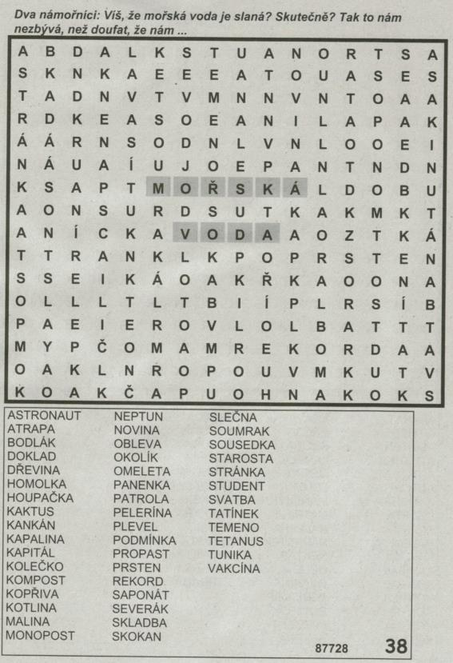

\**Veselé křížovky na cestu*. Brno: Karel Kulatý, 2011, s. 38. ISSN 1211-5592.

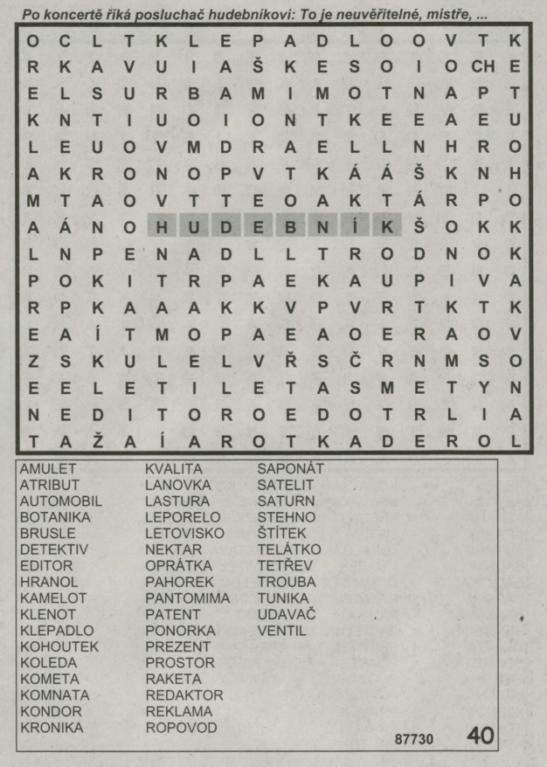

\**Veselé křížovky na cestu*. Brno: Karel Kulatý, 2011, s. 40. ISSN 1211-5592.